**CEFET-RJ - Trabalho 3 de Analise e Projeto de Sistemas BCC e TSI - 2017-1**

**Prof. Diogo Silveira Mendonça**

Sumário

Versionamento 2

Introdução 2

Diagrama de casos de uso da versão 0.1 (atual) 3

Diagrama de casos de uso de novas funcionalidades para versão 0.2 (2017-1) 4

Descrição das funcionalidades pendentes na versão 0.1 5

Configurar WebDep 5

Importar Log 5

Configurar periodicidade de limpeza / importação dos logs 5

Importar Log Periodicamente / Excluir Logs Periodicamente 6

Emitir Relatório do Perfil de Acesso 6

Emitir Relatório de Acessos por Código HTTP 6

Descrição das novas funcionalidades para versão 0.2 7

Manter Lista de E-mail de Notificação de Falhas (CRUD) 7

Enviar E-mail de Notificação de Falhas 8

Scatter Plot da relação entre quantidade de acesso e de falhas 9

Scatter Plot de falhas no tempo* 10

Defeitos 10

Sumário dos Códigos HTTP 11

Relação Acesso Falhas ** 12

Glossário 13

## Versionamento

|  |  |  |  |
| --- | --- | --- | --- |
| Descrição das Alterações | Versão | Data | Autores |
| Versão inicial do documento. | 1.0 | 18/04/2017 | Diogo Silveira Mendonça e Paulo Victor Correia |

## Introdução

Este documento de requisitos visa estabelecer uma documentação mínima para o desenvolvimento planejado para o sistema webdep (https://github.com/diogosmendonca/webdep) em 2017-1. Neste estão contidas modificações/melhorias na versão 0.1 do sistema e funcionalidades novas para versão 0.2. Este documento é de livre alteração, podendo ser modificado durante o desenvolvimento caso sejam vislumbradas complementações necessárias na documentação. Caso altere o documento favor preencher o quadro versionamento inserindo uma nova linha e as informações necessárias.

## Diagrama de casos de uso da versão 0.1 (atual)

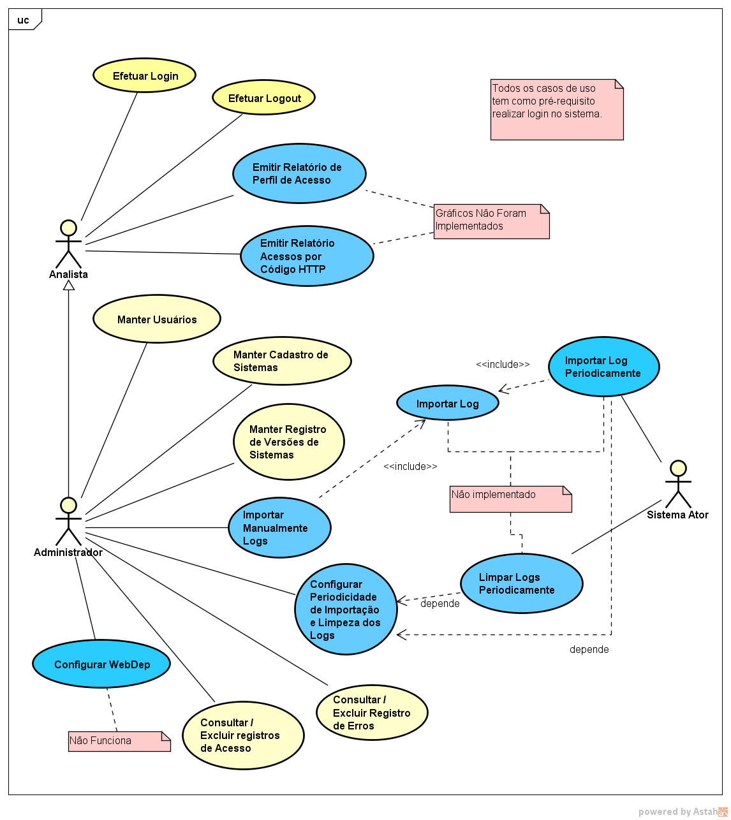

## Diagrama de casos de uso de novas funcionalidades para versão 0.2 (2017-1)

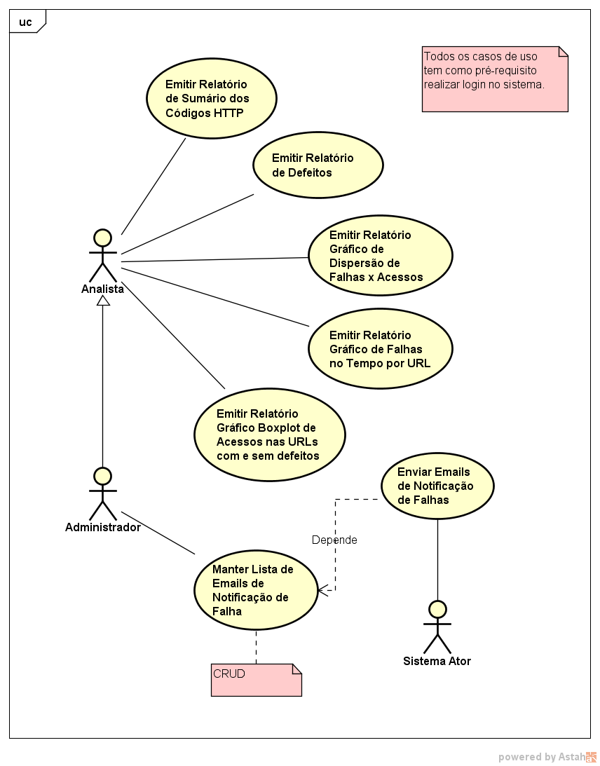

## Descrição das funcionalidades pendentes na versão 0.1

### Configurar WebDep

A funcionalidade de configuração do sistema WebDep consiste no registro inicial de informações de infraestrutura para o seu funcionamento. Esta tela é a primeira a ser apresentada para o usuário após o sistema ser instalado, sendo necessário seu preenchimento antes da utilização de qualquer outra funcionalidade no sistema. Após a configuração inicial a tela fica disponível no menu para que o administrador realize alterações na infraestrutura do sistema caso seja necessário. As informações contidas nesta tela podem ser consultadas no protótipo de telas.

Na versão atual (0.1) os testes do banco de dados, provedor de e-mail e salvamento das configurações não funcionam. Esta tela possui alguns desafios arquiteturais que devem ser consultados no documento de arquitetura, como trabalho com arquivos de propriedades, xmls e utilização de API de envio de e-mail. Estes desafios arquiteturais causaram dificuldades no desenvolvimento e conseguintemente problemas na funcionalidade.

### Importar Log

A funcionalidade de Importar Log envolve realizar parse de arquivos de texto e importa-los para o banco de dados do sistema WebDep. Os formatos de arquivos que deveriam ser suportados atualmente no sistema são:

* Log de acesso do servidor Apache HTTPD no formato Common
* Log de acesso do servidor Apache HTTPD no formato Combined
* Log de erros do servidor Apache HTTPD

A implementação desta funcionalidade exige a compressão/extração de arquivos comprimidos com gzip, leitura de arquivos de texto, conversão de texto para datas e números, entre outras questões relativas ao processamento de texto como escape de caracteres especiais. Devido a estes desafios ela não foi desenvolvida na versão 0.1. Para maiores informações técnicas favor referir a modelagem do sistema e documento de arquitetura.

### Configurar periodicidade de limpeza / importação dos logs

Estas telas de configuração não foram desenvolvidas. Devem ser projetadas segundo os requisitos abaixo:

As opções de periodicidades de leituras deverão ser uma data, hora e minuto inicial e a cada quantos dias, horas e minutos. Uma hora válida vai de 0 a 23 e os minutos de 0 a 59.

Para configuração de leitura de registros de log devem ser informados:

* Pasta e Prefixo dos arquivos de logs de acesso e erros (ver na tela de importação como ficou lá)
* Periodicidade
* Sistema

Para configuração da limpeza dos dados de logs devem ser informados:

* Sistema
* Quantos unidades da periodicidade devem ser mantidas no banco (numérico int)

A limpeza ocorrerá sempre a cada leitura, eliminando os registros que não estejam dentro da faixa de tempo definida pela unidade de leitura x unidades de periodicidade.

### Importar Log Periodicamente / Excluir Logs Periodicamente

As funcionalidades de importação e exclusão periódica de registros de logs do banco de dados devem ser realizadas conforme configuração descrita na funcionalidade “configurar periodicidade de limpeza / importação dos logs”. A realização de tarefas com periodicidades definidas exige a utilização de APIs específicas para isto disponibilizadas no Java. Esta funcionalidade é disparada sempre que a periodicidade de leitura é atingida, chamando a funcionalidade de importação de logs. Devido ao desafio de utilizar as APIs de tarefas periódicas em Java esta funcionalidade não foi desenvolvida.

### Emitir Relatório do Perfil de Acesso

Nesta funcionalidade os gráficos não foram implementados. As implementações dos gráficos devem seguir o modelo de arquitetura proposto no documento de arquitetura. Favor consultar os protótipos de tela para identificar o que cada funcionalidade deve ter.

### Emitir Relatório de Acessos por Código HTTP

Nesta funcionalidade os gráficos não foram implementados. As implementações dos gráficos devem seguir o modelo de arquitetura proposto no documento de arquitetura. Favor consultar os protótipos de tela para identificar o que cada funcionalidade deve ter.

## Descrição das novas funcionalidades para versão 0.2

### Manter Lista de E-mail de Notificação de Falhas (CRUD)

Quando o sistema identificar em arquivo de log que uma falha ocorreu ele enviará um e-mail para os e-mails que estão vinculados àquele erro, sistema e URL específicos. Neste conjunto de telas são configuradas as informações necessárias para o envio destes e-mails.

Será necessária uma interface para cadastrar quais são os e-mails que irão receber esse e-mail.

Diversos tipos de erros HTTP deverão ser ofertados para serem monitorados.

O sistema deverá permitir consultar a lista de e-mails e a quais erros, sistemas e URLs estão vinculados.

* Os dados que serão exibidos na consulta são a lista de e-mails, os códigos HTTP, os sistemas e as URLs que estiverem sendo monitoradas por aqueles e-mails.

O sistema deverá permitir alterar o que os e-mails monitoram.

O sistema deverá permitir excluir e-mails da lista.

* Atributos:

cod_HTTP, Tipo(s) de erro(s) que será(serão) monitorado(s)

url, URL(s) que será(serão) monitorada(s)

sistema, Sistema(s) que será(serão) monitorado(s)

e-mail[], Lista de e-mails que irão monitorar os cod_HTTP, URL e Sistema escolhidos.

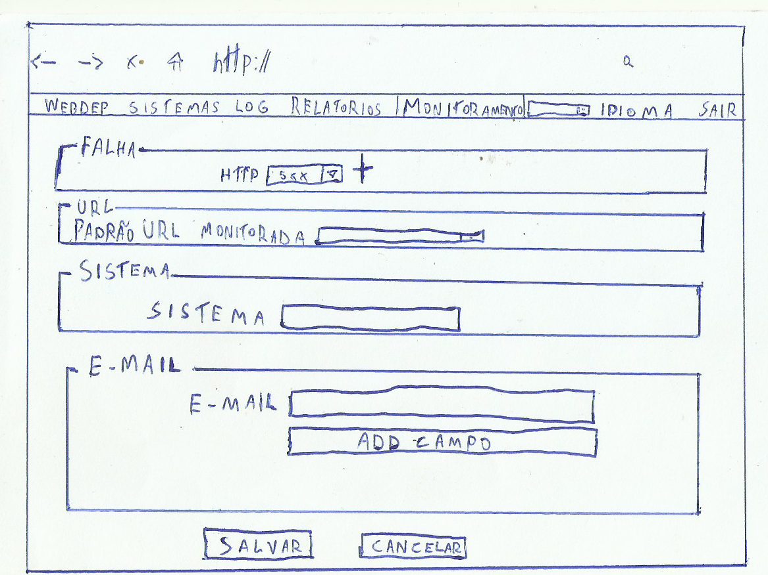

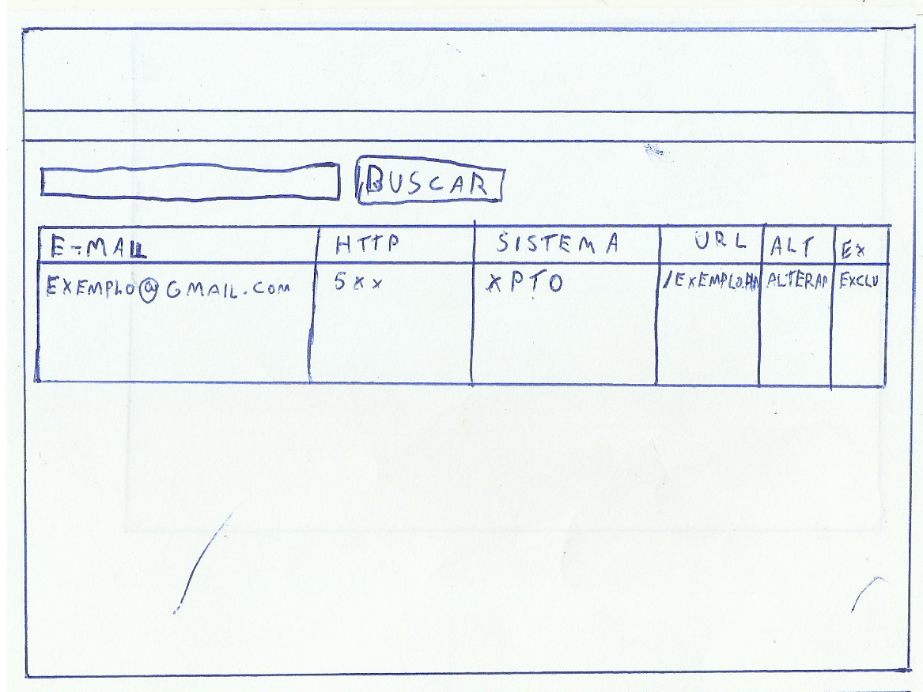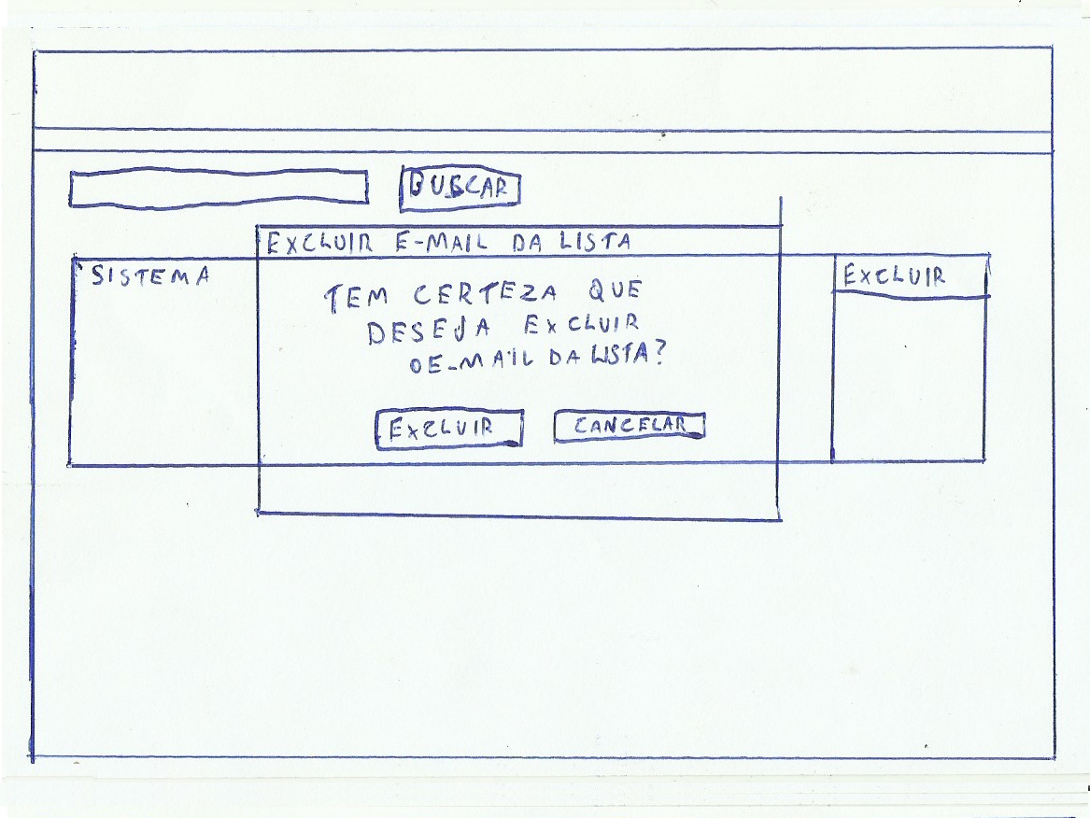

### Enviar E-mail de Notificação de Falhas

Quando o sistema identificar em arquivo de log que uma falha ocorreu ele enviará um e-mail para os e-mails que foram configurados na funcionalidade de manutenção das listas de e-mails. Para implementar esta funcionalidade será necessário receber continuamente registros de logs de acesso e decidir quando enviar um e-mail ou não. Os desafios de arquitetura aqui são o recebimento de dados de logs com filtragem contínua e sem perda de dados ou impacto na performance do sistema. Sempre que uma falha bater com as configurações de notificação registradas no sistema serão enviado os e-mails necessários.

### *Scatter Plot* da relação entre quantidade de acesso e de falhas

O sistema devera gerar um gráfico, do tipo *Scatter Plot*, que de a relação entre a quantidade de acessos de falhas. 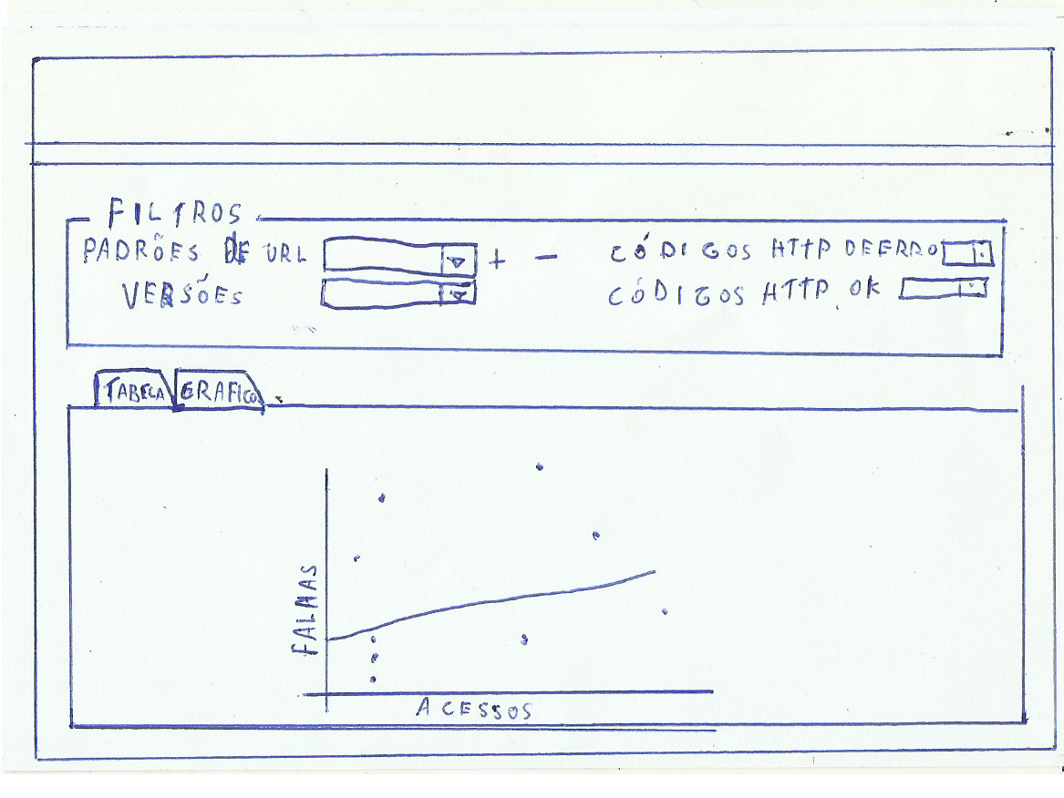

### *Scatter Plot* de falhas no tempo*

O sistema devera gerar um gráfico, do tipo *Scatter Plot,* que dá uma relação de falhas pelo tempo, o eixo Y sendo as URLs e o X o tempo, cada circulo do gráfico representará uma falha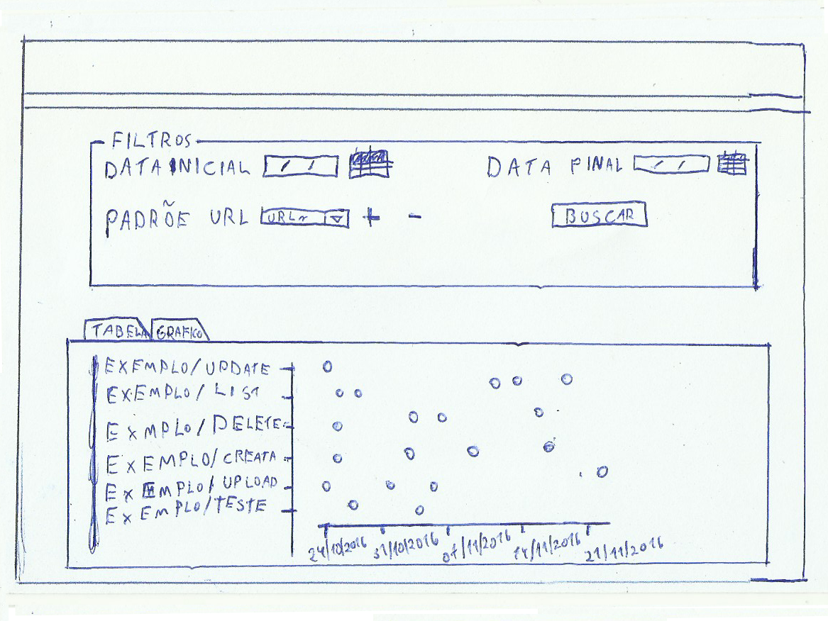

### Defeitos

O sistema devera fornecer uma tabela de falhas que mostra, respectivamente, o nome do arquivo onde aconteceu a falha, o nome da função, a linha de código e o número de vezes que a falha ocorreu.

Será necessário fazer o *parse* do *Stack Trace* e identificar qual é o arquivo, qual é a função dentro do arquivo, qual foi a linha de código que falhou e quantas falhas tiveram.

* Atributos:

arquivo, Arquivo onde ocorreu a falha

nome_func, Função que causou a falha

linha_cod, Linha do código onde ocorreu a falha

num_falhas, Número de vezes que a falha aconteceu

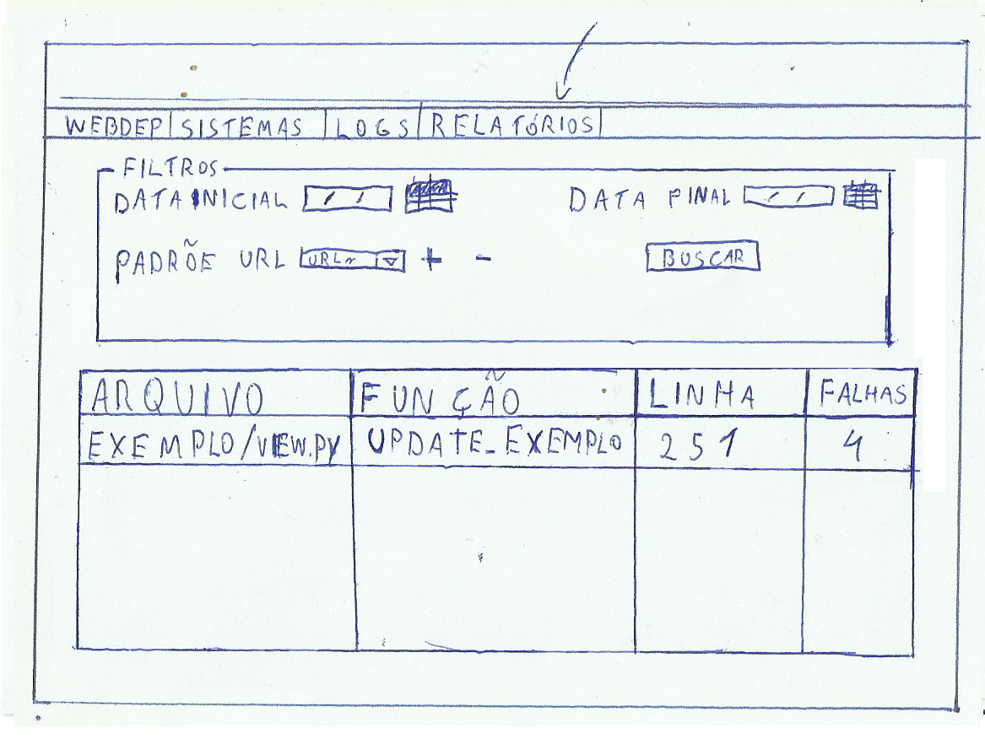

### Sumário dos Códigos HTTP

O sistema ira fornecer uma tabela que fornece os códigos HTTPs, o número de vezes que foram acessados, e a porcentagem que corresponde do total, será usado para saber a confiabilidade do sistema

* Atributos

cod_HTTP, Tipo(s) de código(s) HTTP que foram acessados

num_acessos, Número de vezes que o código HTTP foi acessado

percentual, Quanto que esses acessos correspondem do percentual total

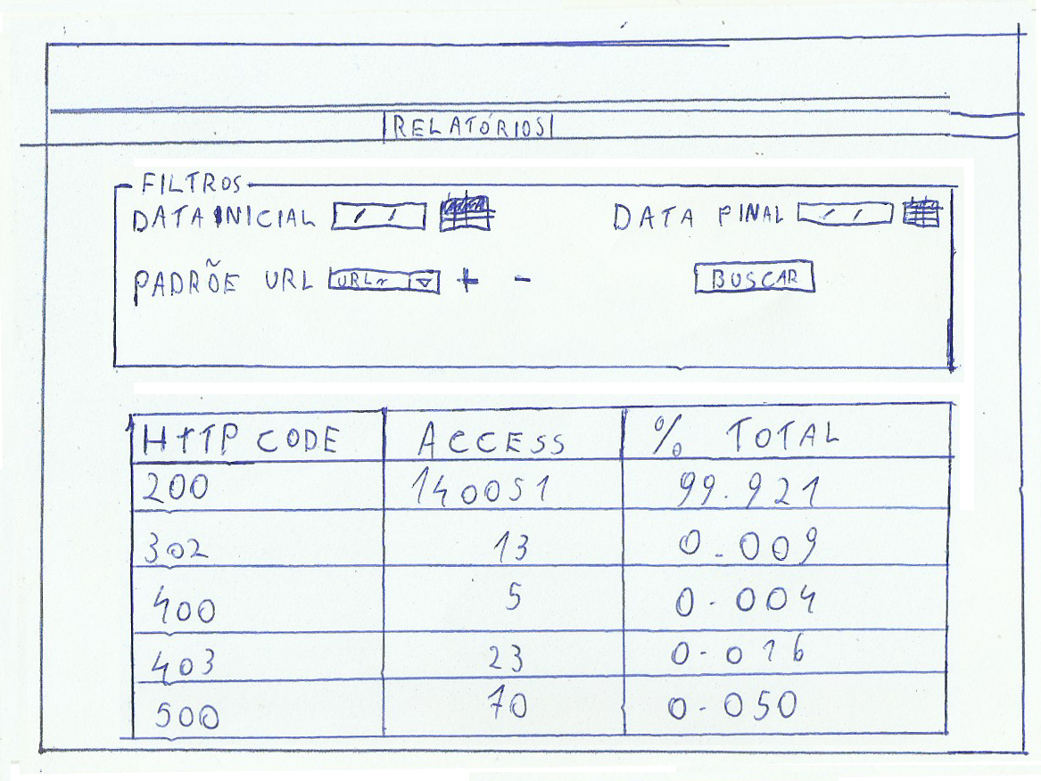

### Relação Acesso Falhas **

O sistema devera fornece um gráfico, do tipo *Box Plot*, da manifestação de falhas nas URLs pelo número de acessos.

Será necessário também um Teste de Hipótese *** junto com esse *Box Plot* onde será necessária a utilização de uma função em R.

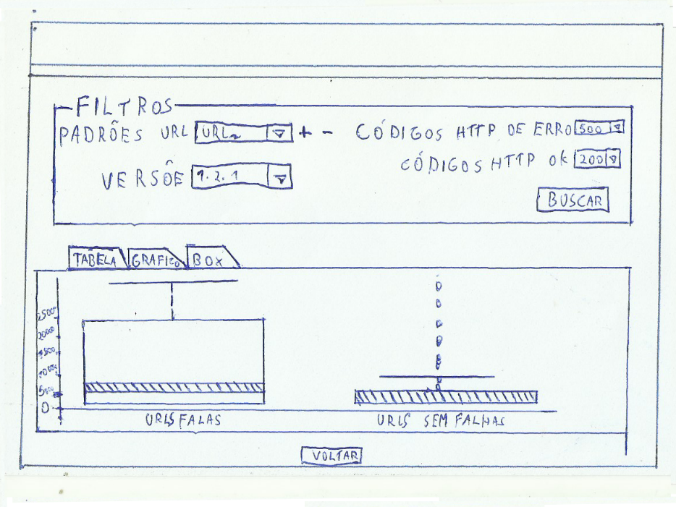

## Glossário

* *Scatter Plot*

* O *Scatter Plot* é um gráfico, de duas ou mais variáveis, uma em função da outra. Esse tipo de gráfico é mais utilizado para correlacionar dados.

** *Box Plot*

* O *Box Plot* é um gráfico, é um gráfico no qual o eixo vertical representa uma variável a ser analisada e o horizontal um fator de interesse. Ele é utilizado para localizar e analisar a variação entre diferentes grupos de dados.

** Teste de Hipótese

* Um Teste de Hipótese é um método de inferência estatística usando dados de um estudo científico. É um procedimento estatístico baseado na análise de uma “amostra”, através da teoria de probabilidades, usado para avaliar determinados parâmetros que são desconhecidos numa “população”.